Синтез и изучение свойств сенсора на основе BODIPY и DPA
для детектирования синглетного кислорода
Хчоян А.Г.^{1,2}, Пахомов А.А.^{2,3}, Белова А.С.², Кононевич Ю.Н.², Ионов Д.С.⁴, Максимова М.А.^{2,3,5}, Фролова А.Ю.³, Алфимов М.В.^{4,6}, Мартынов В.И.³, Музафаров А.М.^{2,7}
Студент, 5 курс специалитета

¹Российский химико-технологический университет имени Д.И. Менделеева

²Институт элементоорганических соединений им. А.Н. Несмеянова РАН

³Институт биоорганической химии им. академиков М.М. Шемякина и Ю.А. Овчинникова РАН

⁴НИЦ "Курчатовский институт", Курчатовский комплекс кристаллографии и фотоники, Центр Фотохимии

⁵Московский государственный университет имени М.В. Ломоносова
⁶Московский физико-технический институт
⁷Институт синтетических полимерных материалов имени Н.С. Ениколопова РАН
E-mail: khchoyan.arevik@mail.ru
Синглетный кислород (¹О₂) оказывает влияние на передачу внутриклеточных сигналов в организме, а также может выступать в качестве индуктора клеточной гибели. Поэтому актуальной является разработка фотосенсибилизаторов для фотодинамической терапии (ФДТ), которая представляет собой перспективный метод борьбы с раком. При ФДТ индуцируется фотохимическая реакция, приводящая к высвобождению высокоактивного ¹О₂, который разрушает опухолевые клетки [1]. Вследствие этого, соединения, чувствительные к синглетному кислороду, широко используются при изучении клеточных процессов, а также при разработке терапевтических средств для фотодинамической терапии.
В данной работе синтезирован сенсор для детектирования синглетного кислорода 1 на основе 9,10-дифенилантрацена (DPA) и 4,4-дифтор-4-бора-3α,4α-диаза-s-индацена (BODIPY) (схема 1) [2]. Здесь фрагмент молекулы DPA действует как высокоспецифичный сенсор на синглетный кислород, а BODIPY – как эталонный краситель, флуоресценция которого не зависит от присутствия ¹О₂.
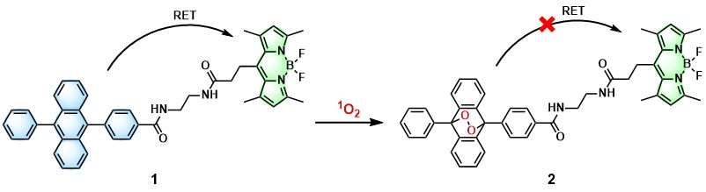
Схема 1. Взаимодействие диады BODIPY-DPA 1 с синглетным кислородом
Вследствие ковалентного связывания синглетного кислорода с антраценовым фрагментом DPA-BODIPY 1, нарушается перенос энергии (RET) от DPA к BODIPY. Интенсивность флуоресценции фрагмента DPA в диаде снижается, в то время как флуоресценция BODIPY остается практически неизменной. Это позволяет использовать полученную диаду для наблюдения за динамикой генерации синглетного кислорода.
Строение целевого продукта 1 и промежуточных соединений подтверждено данными ¹H, ¹³C, ¹⁹F ЯМР-, ИК-спектроскопии, масс-спектрометрии (ESI). Для целевого соединения 1 также были изучены оптические свойства в различных растворителях.
Литература
1. Agostinis P. et al. Photodynamic therapy of cancer: an update // CA: a cancer journal for clinicians. 2011. Vol. 61. №. 4. P. 250-281.
2. Pakhomov, A.A., Belova, A.S., Khchoyan, A.G., Kononevich, Y.N., Ionov, D.S., Maksimova, M.A., Frolova, A.Y., Alfimov, M.V., Martynov, V.I., Muzafarov, A.M. Ratiometric Singlet Oxygen Sensor Based on BODIPY-DPA Dyad // Molecules. 2022. Vol. 27. №. 24. P. 9060.

